Atitit 数字水印的原理

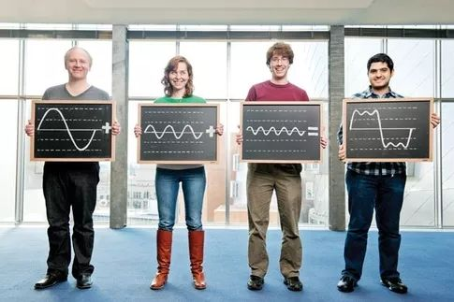

不过，每次只演奏一个音符太单调了，我们来尝试几个音符同时演奏。有趣的是，两个各不相关的声音结合起来，就创造一个全新的独特声音。它不再只是单一的频率，这是两个频率的结合。如果琴键一起按下我们会发现，对应的频率也叠加在了一起。

个音符组合形成的最终声音信号！

快速傅立叶变换（FFT）可以让我们将这个新的声音解构为原始的频率，从本质上得到这个和弦是由哪些琴键组成的。现在我们退一步，只演奏一个音符，看看这个原始信号及其FFT的示例图。

，但我们也许可以利用这样一个事实，即大部分的频率将集中在C、A和F周围！因此，如果我们只计算组成最终音频信号的三个频率，可以复制出一个足够接近于原音乐乐谱的声音。这就是稀疏FFT在做什么。

这篇论文注意到一个事实，在视频信号中有89％的频率不是必须存在的。只计算11％的频率的稀疏FFT，信号质量不会恶化太多。虽然视频的频率和信号的相关概念更偏向技术性，但是理论同样适用于钢琴和歌手。